**MAKALAH**

**PENERAPAN FISIKA DALAM BIDANG TEKNOLOGI ILMU KOMPUTER**

**Disusun Untuk Memenuhi Tugas Matakuliah Fisika**

**Disusun Oleh :**

**Maya Fezira ( 09030282428018 )**

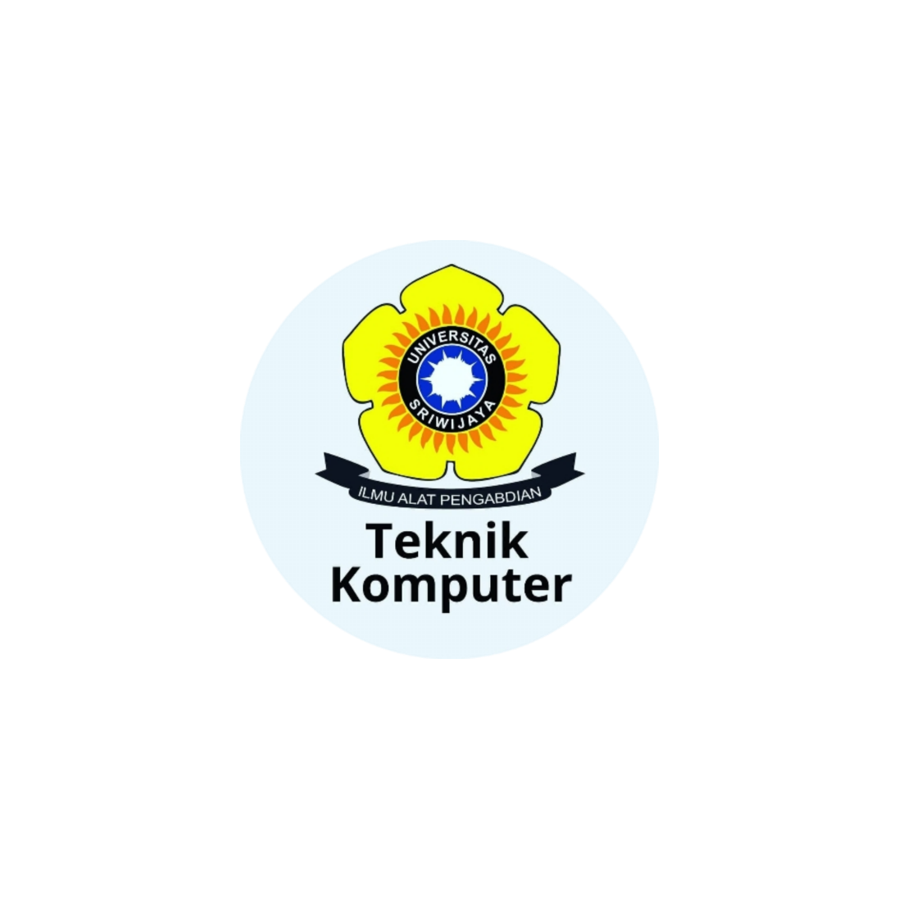

**Dosen Pengampu :**

**Adi Hermansyah, M.T.**

**PROGRAM STUDI TEKNIK KOMPUTER**

**FAKULTAS ILMU KOMPUTER**

**UNIVERSITAS SRIWIJAYA**

**2024/2025**

**KATA PENGANTAR**

Segala puji bagi Allah yang telah memberikan rahmat serta hidayahnya sehingga penulis dapat menyelesaikan tugas makalah yang berjudul “penerapan fisika dalam bidang teknologi ilmu komputer” tepat pada waktu yang telah ditentukan.

Makalah ini dibuat dalam rangka memenuhi tugas matakuliah fisika.fisika adalah ilmu yang didalamnya mempelajari benda dan gerakannya serta manfaatnya bagi kehidupan manusia.

Terimakasih kepada Bapak Adi Hermansyah, M.T. selaku dosen mata kuliah fisika dan dosen pembimbing. Terimakasih kepada pihak-pihak yang telah membantu penulis dalam penyelesaian makalah ini.

Penulis dapat menyadari bahwa masih banyak kekurangan dalam penyusunan makalah ini, oleh karena itu penulis akan sangat menghargai kritikan dan saran untuk membangun makalah ini lebih baik lagi. Semoga makalah ini dapat memberikan manfaat bagi kita semua.

Palembang, 14 agustus 2024

Maya Fezira



DAFTAR ISI

**BAB I**

**PENDAHULUAN**

**1.1 Latar Belakang**

Fisika adalah dasar dari beberapa disiplin ilmu yang terutama dalam prodi teknik karena ilmufisika juga mencakup dengan berbagai hal tentang kehidupan ini, seperti analisi gempa, ataupun yang paling disegani saat ini dikancah dunia yaitu kontribusi riset dasar fisika dalam revolusi teknologi informasi dan komunikasi yang salah satu contoh terkini adalah penemuan efek giantmagneto resistance (GMR) dalam proses pembacaan data dalam hard disk (head read device). Dasar fisika yaitu ilmu pengetahuan yang mempelajari kejadian alam berdasarkan fakta, konsep, dan hokum yang telah teruji kebenarannya berdasarkan pendekatan ilmiah. Konsep fisika atau ilmu fisika akan bernilaiguna bagi manusia jika ilmu fisika sudah diwujudkan dalam teknologi.

Dengan ilmu fisika semua pekerjaan menjadi ringan karena adanya penerapan ilmu fisika yang di implikasikan dalam teknologi yang canggih. Beberapa konsep fisika dapat tergabungg dalam satu bentuk peralatan yang hanya menggunakan satu konsep fisika. Ilmu fisika mendasari perkembangan peralatan yang digunakan manusia. Penemuan-penemuan terbaru dalam bidang fisika akan memperbaiki teknologi yang sudah ada. Baik disadari maupun tidak pada hakikatnya setiap manusia membutuhkan ilmu pengetahuan dan mengikuti perkembangan teknologi itu tentu merupakan implikasi dari ilmu fisika yang telah dipelajari oleh para pakar yang ahli di bidangnya. Mempelajari fisika mempunyai banyak manfaat. Tanpa adanya ilmu fisika semua peralatan canggih yang dapat meringankan pekerjaan manusia yang tidak dapat terwujud.

**1.2 Rumusan Masalah**

1. Apa keterkaitan fisika dengan teknologi ilmu komputer?
2. Berikan contoh dari penerapan fisika dalam teknologi ilmu komputer!
3. Bagaimana peran fisika dalam memenuhi kebutuhan manusia sehari-hari?

**1.3 Tujuan Penulisan**

1. Mengetahui keterkaikan fisika dengan teknologi ilmu komputer.
2. Untuk mengetahui contoh dari penerapan fisika dalam bidang teknologi ilmu komputer.
3. Mengetahui peran fisika dalam kehidupan sehari-hari.

**1.4 Manfaat Penelitian**

Penelitian fisika memiliki manfaat besar dalam pengembangan teknologi. Beberapa manfaat utamanya meliputi:

Penelitian fisika dapat mengarah pada penemuan material baru dengan sifat-sifat khusus, seperti semikonduktor untuk elektronik, superkonduktor, dan material komposit yang lebihh ringan dan kuat.

1. Inovasi Materia :
2. Teknologi Energi :

Fisika berperan penting dalam pengembangan sumber energi baru, termasuk energi nuklir dan teknologi fotovoltaik untuk panel surya, serta dalam perbaikan efisiensi energi dan penyimpanan energy.

Prinsip fisika gelombang dan optic memungkinkan pengembangan teknologi komunikasi canggih seperti serat optic dan sistem komunikasi nirkabel.

1. Telekomunikasi :

Teknologi fisika juga digunakan dalam perangkat medis sepersi MRI, sinar-X, dan teknik radiasi lainnya,, yang membantu dalam diagnosis dan perawatan berbagai penyakit.

1. Medis :

Secara keseluruhan, penelitian fisika mendorong inovasi dan efisiensi dalam banyak aspek teknologi,, yang berdampak langsung pada kemajuan industri dan kualitas hidup.

**BAB II**

**KONSEP DASAR FISIKA**

**2.1 Definisi Fisika**

Fisika adalah cabang ilmu pengetahuan yang mempelajari fenomena alam dan hokum-hukum dasar yang mengatur gerak dan interaksi materi serta energi. Fisika mencakup berbagai topic seperti mekanika, termodinamika, elektromagnetisme, dan optik, dengan tujuan untuk memahami dan menjelaskan bagaimana dunia fisik bekerja. Dalam fisika, penekanan diletakkan pada pengukuran, eksperimen, dan analisis matematis untuk mengembangkan teori-teori yang dapat menjelaskan kejadian-kejadian fisik.

**2.2 Cabang-cabang Fisika**

1. **Fisika Klasik**

Fisika klasik dalah fisika yang didasari prinsip-prinsip yang dikembangkan sebelum bangkitnya teori kuantum, biasanya termasuk teori relativitas khusus dan teori relativitas umum. Cabang-cabang yang termasuk fisika klasik antara lain adalah : Mekanika klasik Hukum gerak Newton Lagrangian dan Mekanika Hamiltonian.

1. **Fisika Modern**

Fisika modern adalah salah satu cabang keilmuan fisika yang mempelajari perilaku materi dan energi pada ukuran atom dan pertikel-pertikel sub-atom atau gelombang. Prinsip fisika modern mirip dengan fisika klasik, tetapi berbeda dalam hal kecepatan. Pada fisika modern, materi dianalisa pada kecepatan tinggi.

**2.3 Hubungan Fisika dan Ilmu Komputer**

Fisika sebagai bagian dari sains mempunyai peranan yang besar dalam perkembangan teknologi. Teknoligi baru yang ditemukan pada gilirannya kemudian memfasilitasi penelitian-penelian di bidang sains sehingga perkembangannya berlangsung secara lebih cepat. Sains dan teknolohi ibarat dua sisi mata uang yang saling menguatkan. Kerja sama yang erat antara dunia riset dan industry telah lama terjalin secara sinergis menghasilkan produk-produk yang mempunyai keunggulan kompetitif dan ini dijembatangani oleh dunia pendidikan.

Kegunaan utama komputer adalah untuk simulasi, penanganan data, teknologi informasi dan pengolahan kata. Melalui pemprograman, computer mampu memvisualisasikan materi-materi pembelajaran yang sulit untuk disajikan, terutama mengenai fenomena sisis yang bersifat abstrak, misalnya gerak parabola, penjalaran gelombang, gerak lurus beraturan, gerak melingkar beraturan, arus listri, medan magnet, medan listrik, peristiwa elektrolisis dan sebagainya.

**BAB III**

**PENERAPAN FISIKA DALAM ILMU KOMPUTER**

**3.1 Elektronika dan Sirkuit**

1. **Hokum Ohm**

Menurut Wikipedia, Hukum Ohm adalah arus listrik yang sebanding dengan tegangan dan berbanding terbalik dengan resistensi. Sedangkan menurut Kamus Collins, Hukum Ohm adalah prinsip arus listrik yang mengalir melalui suatu konduktor yang sebanding dengan beda potensial.

1. **Hukum Kirchoff**

Hukum Kirchoff menjelaskan konversi arus dan energi dalam rangkaian listrik. Terdiri dari dua huum yaitu Hukum Arus Kirchoff yang menyatakan bahwa arus masuk dan keluar titik percabangan harus sama, dan Hukum Tegangan Kirchoff yang menyatakan bajwa jumlah tegangan dan penurunan tegangan dalam rangkaian tertutup harus sama dengan nol. Hukum-hukum ini dikembangkan oleh fisikawan Jerman.

**3.2 Fisika Gelombang dan Komunikasi**

1. **Gelombang Elektromagnetik**

Gelombang elektromagnetik adalah kombinasi medan listrik dan medan magnet yang berosilasi dan merambat melalui ruang dan membawa energi dari satu tempat ke tempat yang lain. Cahaya tampak adalah salah satu bentuk radiasi elektromagnetik.

1. **Teori Informasi dan Modulasi**

Teori informasi adalah cabang dari matematika dan ilmu computer yang mempelajari bagaimana informasi dapat diukur, dikodekan, dan dikirimkan secara efisien. Modulasi adalah teknik yang digunakan untuk mentrasmisikan sinyal informasi melalui saluran komunikasi dengan mengubah karakteristik sinyal pembawa. Gabungan teknik informasi dan modulasi berfokus bagaimana mengoptimalkan pengiriman informasi melalui saluran komunikasi. Teknik informasi menyediakan metode untuk mengukur dan mengkodekan informasi dengan cara efisien, sedangkan modulasi mengadaptasi sinyal informasi ke bentuk yang cocok untuk transmisi.

**3.3 Termodinamika dalam Sistem Komputer**

1. **Konsep Energi dan Entropi**

Energi merujuk pada kemampuan sistem untuk melakukan kerja atau menghasilkan panas. Ada berbagai bentuk energi, termasuk energi kinetik (energi gerak), energi potensial (energi yang memiliki oleh benda karena posisinya), energy termal (energy terkait suhu), dan banyak lagi. Dalam hokum kekekalan energi, energi tidak dapat diciptakan atau dihancurkan, hanya dapat diubah dari satu bentuk ke bentuk lain.

Entropi adalah ukuran ketidakteraturan atau kerandoman dalam suatu sistem. Dalam termodinamik, entropi sering kali dikaitkan dengan tingkat ketidakteraturan atau distribusi energi dalam sistem. Konsep ini muncul dari hukum kedua termodinamik, yang menyatakan bahwa dalam proses alami, entropi total sistem dan lingkungannya cenderung meningkat. Dengan kata lain, sistem cenderung menuju keadaaan yang lebih acak atau lebih tidak teratur.

Kedua konsep ini saling terkait : perubahan energi dalam suatu sistem dapat mempengaruhi entropi, dan entropi memberikan indikasi tentang arah proses termodinamik yang dapat terjadi.

1. **Pendinginan Menajemen Energi**

Pendinginan dalam menajemen energi merujuk pada teknik dan strategi yang digunakan untuk mengurangi konsumsi energi dalam sistem pendinginan atau untuk meningkatkan efisiensi sistem pendingin. Pendekatan ini penting untuk mengurangi biaya energi dan dampak lingkungan.

**BAB IV**

**STUDI KASUS PENERAPAN FISIKA DALAM TEKNOLOGI KOMPUTER**

**4.1 Desain Chip dan Prosesor**

1. Fisika Semikonduktor

Fisika semikonduktor adalah vabang fisika yang mempelajari material semikonduktor dan sifat-sifatnya.yang memiliki konduktivitas listrik di Antara konduktor dan isolator. Biasanya, semikonduktor memiliki konduktivitas yang dapar dimodifikasi dengan doping (penambahan zat tertentu) atau dengan perubahan suhu. Fisika semikonduktor adlah dasar bagi teknologi modern, termasuk computer, ponsel, dan banyak perangkat elektronik lainnya.

1. Miniaturisasi dan Efisiensi

Miniaturisasi dan efisiensi saling terkait dalam banyak kontes, terutama dalam teknologi dan desain produk. Keduanya saling berinteraksi. Misalnya, miniaturisasi seringkali memungkinkan peningkatan efisiensi karena komponen yang lebih kecil dapat mengurangi kebutuhan energi atau ruang. Sebaliknya, desain yang lebih efisien dapat memudahkan proses miniaturisasi dengan mengoptimalkan penggunaan ruang dan material.

**4.2 Jaringan Komputer dan Fisika**

1. **Transmisi Data dan Kecepatan**

Transmisi data adlah proses pengirimann informasi dari satu tempat ke tempat lain melalui media komunikasi, seperti kabel, udara, atau sinyal optic. Ini melibatkan pengkodean, pengiriman,, dan decode data sehingga penerima dapat memahami informasi yang dikirim.

Kecepatan transmisi data, atau sering disebut bandwidth, adalah ukuran seberapa cepat data dapat dikirimkan dari satu titik ke titik lainnya. Biasanya diukur dalam bir per detik (bps), kilobit per detik (kbps), megabit per detik (Mbps). Atau gigabit per detik (Gbps). Kecepatan ini mempengaruhi seberapa cepat informasi dapat dikirim dan diterima dalam jaringan atau sistem komunikasi.

1. **Analisis kendala jaringan**

Analisis kendala jaringan adalah proses untuk mengidentifikasi dan mengevaluasi masalah yang mempengaruhi performa, keamanan, atau kenandalan jaringan komputer. Analisis kendala jaringan membantu dalam merancang solusi untuk mengatasi masalah, meningkatkan performa, dan memastikan keberlangsungan operasional jaringan yang stabil dan aman.

**4.3 Komputasi Kuantum**

1. **Prinsip Dasar Komputasi Kuantum**

Unit dasar informasi dalam komputasi kuantum adalah qubit (quantum bit). Berbeda dengan bit klasik yang hanyak dapat berada dalam keadaan 0 atau 1, qubit dapat berada dalam keadaan superposisi, yaitu kombinasi dari kedua keadaan secara bersamaan.

* Qubit :

Prinsip superposisi memungkinkan qubit untuk berada dalam beberapa keadaan sekaligus. Ini berarti bahwa sebuah qubit dapat merepsentasikan banyak kemungkinan nilai dalam satu waktu, yang meningkatkan kapasitas komputasi secara eksponensial.

* Superposisi :

Entanglement adalah fenomena dimana dua ata lebih qubit menjadi saling terkait sehingga keadaan satu qubit dapat mempengaruhi keadaan qubit lainnya, bahkan jika mereka terpisah jarak jauh. Ini memungkinkan qubit untuk berkoordinasi dan memproses informasi secara simultan

* Entanglement :

Interferensi kuantum digunakan untuk memperkuat atau mengurangi kemungkinan hasil tertentu dari perhitungan kuantum. Dengan memanipulasi fase dari qubit, algoritma kuantum dapat mengarahkan sistem menuju solusi yang benar dan mengurangi kemungkinan solusi yang salah.

* Interferensi kuantum :

Pengukuran dalam komputasi kuantum adalah proses yang mengamati keadaan qubit dan menyebabkan “keruntuhan” keadaan superposisi menjadi salah satu keadaan yang terdefinisi dengan jelas (0 atau 1). Pengukuran mengubah keadaan kuantum dan menghasilkan hasil akhir dari perhitungan.

* Pengukuran :

Adalah operasi yang diterapkan pada qubit untuk memanipulasi keadaan mereka. Pintu ini analog dengan gerbang logika dalam komputasi klasik tetapi dirancang untuk operasi yang sesuai dengan prinsip kuantum seperti superposisi dan entanglement.

* Pintu Logika Kuantum:

Algoritma kuantum menggunakan prinsip-prinsip kuantum untuk menyelesaikan masalah dengan cara yang tidak mungkin dilakukan oleh algoritma klasik dalam waktu yang wajar. Contoh terkenal adalah algoritma Shor untuk faktorisasi bilangan besar dan algoritma Grover untuk pencarian database tidak terstruktur

* Algoritma Kuantum :

Komputasi kuantum berpotensi menawarkan kecepatan dan efisiensi yang jauh lebih tinggi untuk masalah tertentu disbanding dengan computer klasik, berkat prinsip-prinsip kuantum ini.

1. **Potensi dan Tantangan**

Studi kasus penerapan fisika dalam teknologi komputer menawarkan potensi dan tantangan yang signifikan :

Potensi :

* Pengembangan Perangkat Keras :

Fisika material membantu dalam merancang dan memproduksi komponen komputer yang lebih cepat dan efiisien, seperti semikonduktor dan bahan superkonduktor.

* Miniaturisasi :

Prinsip-prinsip fisika seperti efek kuantum memungkinkan pembuatan transistor dan sitkuit yang lebih kecil dan lebih cepat, mendorong kemajuan dalam teknologi mikroprosesor.

* Komputasi Kuantum :

Penelitian dalam fisika kuantum dapat membawa inovasi besar dengan memanfaatkan qubit untuk komputasi yang jauh lebih cepat dibandingkan dengan komputer klasik.

* Efisiensi Energi :

Penerapan fisika dalam desain chip dan sistem pendingin dapat meningkatkan efisiensi energy dan mengurangi panas yang dihasilkan oleh perangkat komputer.

Tantangan :

* Kompleksitas Teknologi :

Integrasi prinsip dalam desain komputer memerlukan pemahaman mendalam tentang fenomena fisik yang kompleks, seringkali memerlukan riset dan pengembangan intensif.

* Biaya :

Pengembangan dan produksi teknologi yang memanfaatkan konsep fisika canggih, seperti bahan superkonduktor atau perangkat kuantum, seringkali melibatkan biaya tinggi.

* Skalabilitas :

Meskipun teknologi kuantum menjanjikan, tantangan besar adalah bagaimana mengskalakan dan mengintegrasikan sistem kuantum ke dalam aplikasi dunia nyata.

* Ketidakpastian Hasil :

Penelitian di bidang fisika komputer seringkali melibatkan ketidakpastian hasil dan mungkin memerlukan eksperimen yang berulang-ulang untuk mencapat hasil yang diinginkan.

Penerapan fisika dalam teknologi komputer terus berkembang, dengan kemajuan yang manjanjikan meski menghadapi berbagai tantangan teknis dan ekonomi.

**BAB V**

**TANTANGAN DAN SOLUSI DALAM PENERAPAN FISIKA DI ILMU KOMPUTER**

**5.1 Kendala Teknologi**

Penerapan fisika dalam ilmu komputer sering kali menghadapi beberapa kendala teknologi. Beberapa di antaranya adalah :

1. Kompleksitas Komputasi :

Masalah fisika sering memerlukan perhitungan yang sangat kompleks dan intensif secara koputasi. Model-model fisika, seperti simulasi dinamika molekuler atau perhitungan quantum, membutuhkan daya komputasi yang sangat besar dan memori yang luas.

1. Keterbatasan Algoritma :

Algoritma yang ada mungkin tidak selalu optimal untuk semua jenis simulasi fisika. Pengembangan algoritma baru yang lebih efisien sering kali memerlukan penelitian dan eksperimen tambahan.

1. Kapasitas Penyimpanan dan Komputasi :

Simulasi fisika memerlukan data besar dan komputasi intensif sering kali memerlukan kapasitas penyimpanan dan daya komputasi yang besar, yang dapat menjadi kendala dalam perangkat dengan sumber daya terbatas.

1. Ketepatan Model :

Model matematis dan fisika yang digunakan dalam simulasi mungkin tidak selalu akurat atau memadai untuk semua situasi, yang dapat mempengaruhi hasil simulasi.

1. Skalabilitas :

Masalah dalam skalabilitas dapat muncul saat mencoba menjalankan simulasi pada sistem yang lebih besar atau kompleks, mengingat kebutuhan komputasi yang meningkat secara eksponensial.

1. Interoperabilitas Perangkat Lunak :

Sistem perangkat lunak yang berbeda sering kali tidak saling terintegrasi dengan baik, menyulitkan proses integrasi dan pengolahan data.

Mengatasi kendala-kendala ini sering kali melibatkan inovasi dalam perangkat keras, pengembangan algoritma baru, dan perbaikan dalam metodologi simulasi dan pemodelan.

**5.2 Solusi Inovatif**

Berikut beberapa solusi inovatif untukmengatasi kendala teknologi dalam penerapan fisika di ilmu komputer:

1. Pengembangan Perangkat Keras Khusus :

Menggunakan perangkat keras khusus seperti GPU (Graphics Processing Units) atau FPGA (Field Programmable Gate Arrays) untuk mempercepat komputasi dan simulasi fisika. Teknologi seperti quantum computing juga menjanjikan potensi besar dalam memecahkan masalah komputasi yang kompleks.

1. Algoritma Efisien :

Pengembangan algoritma numeric dan teknik komputasi canggih, seperti metode elemen hingga (finite element method0 atau teknik pembelajaran mesin untuk memperkirakan hasil simulasi secara lebih cepat dan akurat.

1. Pengguna Cloud Computing :

Memanfaatkan komputasi awan untuk meningkatkan kapasitas penyimpanan dan daya komputasi tanpa harus berinvestasi dalam infrastruktur fisik yang mahal. Ini juga memungkinkan skalabilitas yang lebih baik.

1. Optimasi Model dan Simulasi :

Menerapkan teknik reduksi model dan pendekatan multiskala untuk menyederhanakan model fisika kompleks sehingga lebih mudah disimulasikan tanpa kehilangan akurasi yang signifikan.

1. Kolabolarasi dan Interoperabilitas :

Mengembangkan standar terbuka dan perangkat lunak interoperable yang memungkinkan sistem yang berbeda untuk bekerja bersama dan bertukar data dengan lebih efisien.

1. Teknologi Hybrid :

Menggabungkan teknik komputasi klasik dengan algoritma kuantum untuk memanfaatkan kelebihan masing-masing dan mengatasi batasan komputasi yang ada.

1. Inovasi Dalam Penyimpanan Data :

Menggunakan teknologi penyimpanan canggih seperti memori non-volatile dan sistem penyimpanan terdistribusi untuk mengatasi keterbatasan penyimpanan data.

Pendekatan-pendekatan ini berpotensi mengatasi berbagai kendala teknologi dan membuka jalan untuk penetapan fisika yang lebih efektif dalam ilmu komputer.

**BAB VI**

**KESIMPULAN**

Penerapan fisika dalam teknologi ilmu komputer sangat penting dan mempengaruhi bebagai aspek perangkat keras dan perangkat lunak. Secara keseluruhan, penerapan fisika dalam teknologi ilmu komputer memungkinkan pengembangan perangkat yang lebih cepat, efisien, dan canggih, serta mempengaruhi banyak aspek inovasi dalam industri teknologi informasi.

Sumber :

* Blogspot
* Wikipedia
* Google
* Chatgpt